深圳国泰安教育技术股份有限公司 | 版本 | 密级 | 页数
深圳国泰安教育技术股份有限公司 | V1.0 | 机密 | 共12页

国泰安软件外包规范管理方法V1.0
作者 |  | 编制日期
审核 |  | 审核日期
批准 |  | 批准日期

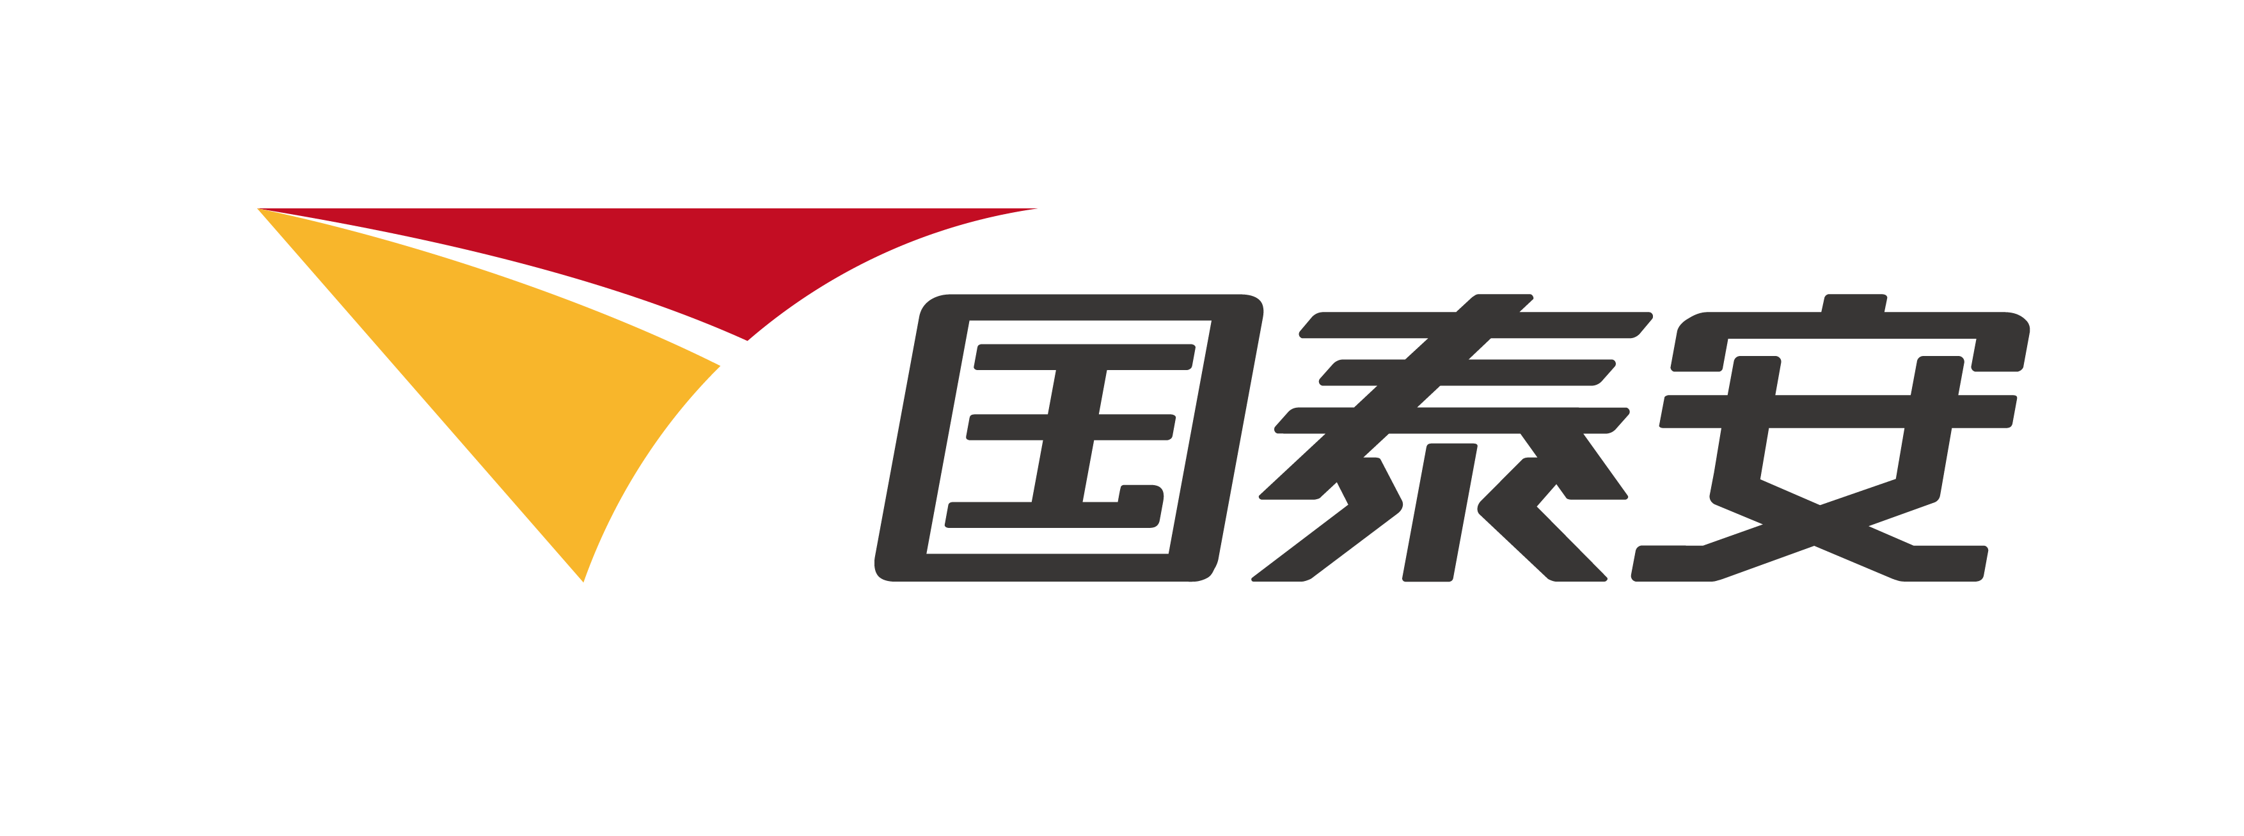
深圳国泰安教育技术股份有限公司
版权所有 侵权必究

文档修改记录
版号 | 修改日期 | 修改内容 | 修改人
V0.9 |  | 初稿编写

目的
为规范外包软件的管理工作，快速有效地达到目标，特制定本制度。外包软件项目管理遵循项目管理和软件工程的基本原则，涉及到立项管理、项目启动与规划、项目执行与监控、质量管理、和项目收尾。根据项目实际情况可以对本制度定义的过程进行裁剪，但是必须在项目章程中描述裁剪指南。

适用范围
本规范适用于国泰安智力外包软件项目，包括项目外包和人力外包。
可外包需求建议范围：
核心产品：从业务和技术角度来判断是否属于核心产品，如果属于核心产品，且公司研发团队有能力承接，则不允许外包；
非核心产品：如果属于非核心产品，则评估外包对现有产品的影响，如果影响较大，则不允许外包；
除以上两种情况之外，有公司总裁特批可以选择外包。

原则
原则上，只在以下几种情况下考虑智力资源开发外包：
- 我司不具备所需设备或技术时；
- 我司生产能力不足时；
- 可降低生产成本时。

名词解析

名词 | 说明
智力资源 | 软件、资源及相关的人力外包
智力资源采购 | 国泰安公司向其他公司采购智力资源，包括其配套的源码、需求文档等。如果事业部对智力资源采购有参数要求，则需提供具体参数以便进行供应商选择及产品采购。最终采购产品的交付件需经过公司项目立项，由开发中心进行加密及验证代码完整性、测试中心执行验收测试、产品经理进行最终验收、研发管理中心进行统一入库管理。
人力外包 | 国泰安公司根据项目周期需要向其他外包公司承包相应资质的人力，并要求外包人力驻场国泰安公司和项目团队其他人员一起根据国泰安相应研发流程及规章制度工作。外包人力合同到期后国泰安公司向外包方付清款项。
项目外包 | 外包项目，产品经理仅输出产品需求（或客户需求说明书及相应原型），其他开发及测试工作均由外包商完成。最终外包交付件需经过公司项目立项，由开发中心进行加密及验证代码完整性、测试中心执行验收测试、产品经理进行最终验收、客户验收、研发管理中心进行统一入库管理

职责说明
角色 | 职责分工
产品经理 | - 整理产品需求  - 对接开发中心帮助理解需求，盘点是否智力资源外包或采购  - 编制外包项目说明书（SOW），制定验收标准，确认合同底线  - 明确采购需求  - 根据智力资源外包/采购流程及单据要求提出申请  - 根据SOW跟进外包项目工作，协调解决公司内部项目组与外包方之间的问题  - 对接开发中心立项，组织产品验收，输出产品验收报告
事业部总经理 | 审核智力资源外包/采购申请
开发中心 | - 对接产品经理理解需求，组织开发团队进行技术可行性评估，预估周期与成本  - 审批智力资源外包/采购申请  - 新增加密功能，编译并确保代码完整性  - 项目文档归档，项目结项
公司副总裁 | 审批智力资源外包/采购申请
采购部 | 供应商匹配、洽谈、签约
研发管理中心 | - 智力资源外包/采购信息备案  - CM建立外网SVN，定期检查外包项目过程文档提交及时性  - QA根据SOW定期审查外包项目的进度及过程文档，预警外包项目的风险及问题  - 产品库专员将已完成验收的产品进行入库及入库登记
测试中心 | 编写测试用例，执行验收测试，输出验收测试报告
财务中心 | - 智力资源外包/采购信息备案  - 确认外包/采购智力资源已完成验收入库后，付清尾款
承包商 | 1、负责产品研发或服务的提供；  2、负责相关资料的编写和整理；  3、参与项目的沟通和项目的管控  4、按照合同规定完成服务内容。

供应商的可选标准
1）供应商的选择过程需符合公司采购要求，供应商标准可选如下：
- 对需求的理解。供应商建议书对采购工作说明书的响应情况如何？
- 总成本或生命周期成本。如果选择某个供应商，是否能导致总成本（采购成本加运营成本）最低？
- 技术能力。供应商是否拥有或者能合理获得所需的技能与知识？
- 风险。工作说明书中包含多少风险？供应商将承担多少风险？供应商如何减轻风险？
- 技术方案。供应商建议的技术方法、技术、解决方案和服务是否满足采购文件的要求？
- 担保。供应商承诺在多长时间内为最终产品提供何种担保？
- 财务实力。供应商是否拥有或能合里获得所需的财务资源？
- 管理方法。供应商是否拥有或能合理开发出相关的管理流程和程序，以确保项目成功？
- 生产能力和兴趣。供应商是否有能力和兴趣满足潜在的未来需求
- 企业规模和类型。如果政府机制规定了合同必须授权给特定类型的企业，那么供应商企业是否属于相应的类型
- 供应商以往的业绩。供应商过去的经验如何？
- 证件文件。供应商能否出具来自先前客户的证明文件，以证明供应商的工作敬业和履行合同的情况
- 知识产权。对其将使用的工作流程和服务，或者对其生产的产品，供应商是否已声明拥有知识产权？
- 所有权。对其将使用的工作流程和服务，或者对其生产的产品，供应商是否已声明拥有所有权？

2）供应商的匹配、洽谈、签约
采购部通过市场调研，综合考虑从研讨会、在线评论和各种其他渠道寻找合适供应商，发标→答疑→接标→开标及述标→评标→定标→通知定标人→洽谈及签定合同，并记录归档维护供应商资源池，以满足公司未来需求。
项目经理可以不是采购谈判的主谈人，项目经理和项目团队的其他人员可以出席谈判会议，以便提供协助，并在必要时澄清项目的技术、质量和管理要求。

3）付款准则：
- 首付款，一般是预付一部分合同款项，比如20%或者30%。
- 尾款，如果是定制合同项目外包，需客户验收通过，尾款方可支付，如果是自研项目外包，需公司项目团队验收通过后，尾款方可支付。
- 阶段性付款，需按照合同规定确保供应商所得的款项与实际工作进展相适应。
所有付款需遵守公司费控系统流程，除公司总裁特批可一次性付全款

流程图及说明
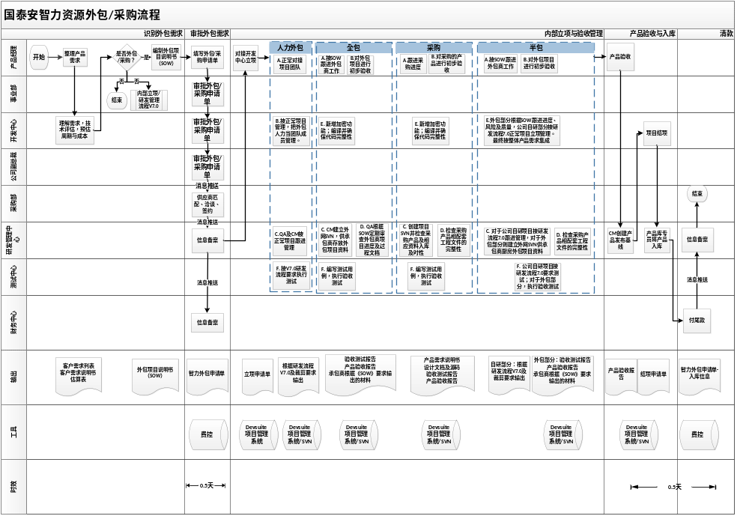

7.1识别外包需求

7.1.1准入条件
- 自研项目做出智力资源外包决策；
- 合同评审做出智力资源外包决策；
- 除上述两个条件外，公司总裁特批智力资源外包决策。

7.1.2输入
- 可行性分析报告论证决策结论；
- 定制合同评审决策结论；
- 总裁特批的邮件或签字；
- 外包需求列表\定制合同；

7.1.3流程说明
- 整理产品需求
产品经理整理产品需求，输出客户需求列表、客户需求说明书及相应原型。需明确外包智力资源的所有功能、性能、安全性等方面需求。如果外包智力资源与公司自研智力资源有集成需求，还需明确智力资源接口集成需求，如外包智力资源需与那些硬件、平台等进行集成需要满足的要求。
- 开发中心理解需求，预估成本周期
技术委员会对接测试中心及对应开发中心，协调相应开发负责人及测试负责人，并组织评审、学习需求。基于需求进行技术可行性评估、周期及成本预估。
- 产品经理判断是否外包或采购
产品经理会根据开发中心反馈的评估结果，衡量周期及成本是否满足要求，判断是否需要进行外包、直接采购或国泰安内部自研。
  - 结合公司或产品战略考虑，终止产品研发。
  - 经开发中心评估技术可行且产品经理可以接受预估周期及成本，则国泰安内部自研，研发过程严格遵从《国泰安研发过程体系流程V7.0》
  - 鉴于属于非核心业务、非核心技术且自研周期过长，成本过高，综合考虑市场急迫度，考虑外包。具体外包项目管理要求详见“6.3.外包/采购项目管理”。
  - 鉴于市场需求但自研或外包成本过高或时间不满足，考虑直接采购智力资源。具体采购项目管理要求详见“6.3.外包/采购项目管理”。
- 编制外包项目工作说明书（SOW）
项目工作说明书对将要包含在相关合同中的项目范围进行定义，应该详细描述拟采购的产品、服务或成果，以便供应商确定它们是否有能力提供这些产品、服务或成果。工作说明书可包括项目描述、项目范围、履行期限、工作量评估、双方角色和职责、交付内容、验收标准、变更管理、工作地点和其他需求。具体要求详见《外包项目工作说明书（模板）》。

7.1.4输出
- 《客户需求列表》；
- 《客户需求说明书》（含功能性需求、非功能性需求、接口需求等）；
- 原型
- 《估算表》；
- 《外包项目工作说明书》

7.1.5准出条件
- 客户需求列表、客户需求说明书、原型等需求文件都已评审通过；
- 完成项目估算，确定项目预算
- 外包项目工作说明书（SOW）审核通过

7.2审批外包需求

7.2.1准入条件
- 产品经理初步判断需要进行智力资源外包或采购
- 《外包项目工作说明书》评审通过

7.2.2输入
- 《客户需求列表》
- 《客户需求说明书》（含功能性需求、非功能性需求、接口需求等）；
- 原型
- 《估算表》；
- 《外包项目工作说明书》

7.2.3流程说明
- 智力外包
- 产品经理根据评审通过的《外包项目工作说明书》在费控上发起“智力外包/采购申请”，根据申请单模板要求填写相关内容并附件智力外包所涉及的《客户需求列表》、《客户需求说明书》及相应原型、《估算表》、《外包项目工作说明书》，一起随流程进行审批。
- 事业部总经理审核“智力外包/采购申请单”及相应附件，作出明确的审批结论，并将流程递交下一个审批角色。
- 开发中心总经理审核“智力外包/采购申请单”及相应附件，作出明确的审批结论，并将流程递交下一个审批角色。
- 公司副总裁对“智力外包/采购申请单”作出最终审批决策。
- 最终审批决策后，消息推送至采购部，采购部根据最终审批决策并结合申请单内容及附件内容进行寻源、供应商匹配、议价、拟定合同，执行外包并负责最终合同的交付和验收。
- 采购部完成合同议价及签约后，消息同步推送研发管理中心和财务中心进行备案。
审批时长要求：≤0.5天。

- 智力采购
- 产品经理根据评审通过的《智力采购参数要求》在费控上发起“智力外包/采购申请”，根据申请单模板要求填写相关内容并附件智力采购所涉及的《智力采购参数要求》及其他相关资料，一起随流程进行审批。
- 事业部总经理审核“智力外包/采购申请单”及相应附件，作出明确的审批结论，并将流程递交下一个审批角色。
- 开发中心总经理审核“智力外包/采购申请单”及相应附件，作出明确的审批结论，并将流程递交下一个审批角色。
- 公司副总裁对“智力外包/采购申请单”作出最终审批决策。
- 采购部根据最终审批决策并结合申请单内容及附件内容进行寻源、供应商匹配、议价、拟定合同，执行采购并负责最终合同的交付和验收。
- 采购部完成合同议价及签约后，消息同步推送研发管理中心进行备案。
对于已经进入运维阶段的原外包项目，当客户提出改进需求时，如处于原合同约定的免费维保阶段，且改进需求在约定的范围内，则直接进行后续活动；如不在原合同约定的免费范围内，则由产品经理根据客户提出的改进需求组织项目组成员对外包成本和交期进行评估。如果外包项目属于国泰安的定制项目，则应该在外包项目合同中约定需国泰安客户验收通过后才能定为验收通过，或者根据国泰安客户验收的周期在外包项目合同中约定外包项目的免费维护周期。

7.2.4输出
- 《智力外包/采购申请单》（费控）
- 外包项目合同

7.2.5准出条件
- 《智力外包/采购申请单》审批通过
- 外包项目合同签订完成

7.3外包/采购项目管理

7.3.1 准入条件
- 智力外包/采购申请单审批通过；
- 《外包合同》已经签订。

7.3.2输入
- 《客户需求列表》
- 《客户需求说明书》（含功能性需求、非功能性需求、接口需求等）；
- 原型
- 《估算表》；
- 《外包项目任务说明书》
- 《智力外包/采购申请单》

7.3.3流程说明
- 对接开发中心立项
智力外包/采购申请审批通过后，产品经理对接开发中心在项目管理系统Devsuite上进行立项，为后续进行产品验收做准备。人力外包、全包、半包、采购等不同方式的产品验收及管理要求如2）、3）、4）、5）所述。
- 人力外包
供应商将人力外派到国泰安办公场地，与国泰安项目团队成员一起办公，按要求完成产品/项目研发工作。产品/项目研发及项目管理机制遵循《国泰安研发流程V7.0》。
- 产品经理根据《国泰安研发流程V7.0》的要求按非外包项目的方式对接项目团队及项目工作。
- 开发中心项目经理把外包人员当常规国泰安项目团队成员进行管理，所有项目管理工作按国泰安常规项目开展，具体要求详见《国泰安研发流程V7.0》。
- 研发管理中心的配置管理员及SQA按国泰安常规项目进行项目工作支持与服务，具体要求详见《国泰安研发流程V7.0》。
- 测试中心按国泰安常规项目执行测试相关活动，具体要求详见《国泰安研发流程V7.0》。
- 人力外包项目的交付件：根据《国泰安研发流程V7.0》的要求及审批通过的《项目流程配置表》的要求输出。
- 全包
全包的外包项目，产品经理仅输出产品需求（或客户需求说明书及相应原型），其他开发及测试工作均由外包商完成。最终外包交付件需经过公司项目立项，由开发中心进行加密及验证代码完整性、测试中心执行验收测试、产品经理进行最终验收、研发管理中心进行统一入库管理。
- 配置管理员收到立项信息后，创建外网项目SVN及内网项目SVN。外网项目SVN用于供应商存放外包项目过程输出，包括文档、源码、产品程序等。内网项目SVN用于存放经过产品经理初步验收的外包项目交付件及国泰安项目验收资料。
- 产品经理根据《外包项目任务说明书SOW》约定的汇报机制、进度、质量、交付件、验收标准等要求跟进外包项目的进度、质量及交付件情况，并跟进外包项目的问题解决。供应商完成外包项目的开发及测试后，交付国泰安产品经理进行初步验收。
- 产品经理根据《外包项目任务说明书SOW》约定的交付件清单及验收标准初步进行产品验收及项目交付件验收。产品经理初步验收通过后将外包项目过程输出提交到内网项目SVN，并组织国泰安项目团队进行产品及项目验收工作，协调内部项目成员与外包项目团队之间的问题沟通与处理直至验收通过。
- 开发中心项目经理组织开发人员对外包项目的代码进行检查与编译，确保代码完整性并能正确运行。确保代码完整性后，项目经理组织开发人员对产品进行加密，确保产品信息安全。
- 产品经理组织测试团队进行验收测试。对验收测试的具体要求如下：
- 产品经理组织项目经理、测试团队评审外包项目测试用例，确认供应商提供的外包测试用例完整并正确地覆盖了所有产品需求。对测试用例评审发现的问题以《评审报告》的形式记录，由产品经理推动供应商及时修改，解决。为避免影响最终产品验收的时间，建议供应商对测试用例评审完成后提交给国泰安项目团队进行评审，及早进行问题反馈与解决。
- 测试团队根据评审通过的外包项目测试用例进行一轮全覆盖验收测试，将验收测试发现的bug提交项目管理系统Devsuite统一管理，同时导出一份bug清单由产品经理推动供应商及时修改，解决。供应商根据验收测试bug清单修复完成后，产品经理组织测试团队进行回归验证，回归验证发现的问题由产品经理推动供应商修复解决，以此循环直至根据《外包项目任务说明书SOW》约定的验收标准通过验收，或者根据合同条款终止项目。验收测试工作完成后，根据《国泰安研发流程V7.0》的《系统测试报告-模板》的要求出具验收测试报告。
- 产品经理需参与验收测试过程，同时以产品经理的角色完整操作、验收产品，确认产品满足需求，出具产品验收报告。
- 整个项目过程中，QA根据《外包项目任务说明书SOW》的约定跟进外包项目的进度及风险问题，定期在外网SVN上检查供应商项目的过程输出，并跟进、沟通协调、汇报外包项目风险问题。外包项目进入验收阶段后，按项目验收计划跟进产品及项目验收进度及风险问题，并跟进、沟通协调协助问题处理并汇报验收所涉及的风险问题。
- 全包项目的交付件：根据《外包项目任务说明书SOW》中约定的交付件清单输出。其中供应商必须输出的文件有：与已实现产品配套的产品需求文档、设计文档、源码、测试用例、bug清单、系统测试报告、产品安装/部署包。国泰安验收项目必须输出的文件有：验收测试报告、验收测试bug清单、产品验收报告、产品用户手册。其他项目过程交付件可以根据项目具体情况及相关约定输出。
- 半包
半包的外包项目，产品经理需输出明确外包需求文档，外包方完成功能设计实现测试等工作，对应产品线研发中心需安排项目经理与开发人员介入进行智力资源开发集成、加密以及项目监控、验收等工作、测试中心需安排人员介入进行系统测试等工作。半包类型有：只外包编码工作、只外包测试工作、只外包设计工作如建模等。
非外包部分及外包部分同立一个项目统筹管理。非外包部分遵循《国泰安研发流程V7.0》的要求正常开展项目工作，项目经理及产品经理组织项目团队根据《外包项目任务说明书SOW》约定的沟通汇报机制跟进、管理外包项目，并按计划开展验收与集成工作。
  - 配置管理员收到立项信息后，创建外网项目SVN及内网项目SVN。外网项目SVN用于供应商存放外包项目过程输出，包括文档、源码、产品程序等。内网项目SVN用于存放非外包部分项目过程输出以及经过产品经理初步验收的外包项目交付件及国泰安项目验收资料。
  - 产品经理根据《外包项目任务说明书SOW》约定的汇报机制、进度、质量、交付件、验收标准等要求跟进外包项目的进度、质量及交付件情况，并跟进外包项目的问题解决。供应商完成外包项目的开发及测试后，交付国泰安项目团队进行初步验收。项目经理组织项目团队根据项目计划将外包部分及非外包部分进行集成联调、系统测试。
  - 产品经理根据《外包项目任务说明书SOW》约定的交付件清单及验收标准初步进行产品验收及项目交付件验收。产品经理初步验收通过后将外包项目过程输出提交到内网项目SVN，并组织国泰安项目团队进行产品及项目验收工作，协调内部项目成员与外包项目团队之间的问题沟通与处理直至验收通过。
- 如果外包设计类工作，则由产品经理跟进外包项目进度及质量，通过产品经理验收后应用于产品研发工作中。编码、测试、验收等非外包工作都由国泰安项目团队遵循《国泰安研发流程V7.0》开展项目工作。
- 如果是外包编码工作，开发中心项目经理组织开发人员对外包项目的代码进行检查与编译，确保代码完整性并能正确运行。在此基础上将外包部分代码及非外包部分代码进行联调，确保能正确运行。项目经理组织开发人员对产品进行加密，确保产品信息安全。测试、验收等非外包工作都由国泰安项目团队遵循《国泰安研发流程V7.0》开展项目工作。
- 如果是外包测试工作。在承包商完成测试工作并提供测试报告后，国泰安测试团队需要根据测试用例进行一轮全覆盖验收测试，验收发现的bug由国泰安研发团队进行修复。验收测试发现的bug提交项目管理系统Devsutie统一管理，同时标识是否漏测以便产品经理与供应商根据《外包项目任务说明书SOW》约定的验收标准及合同条款进行交涉。
场景一：国泰安只提供产品需求文档及相关原型，所有测试相关工作全部外包，包括测试需求分析、用例设计、执行测试。此类型外包需要国泰安项目团队与外包项目团队共同制定外包项目计划及测试计划。国泰安项目经理、产品经理及测试团队主要关注测试方案评审的时间及策略、需求分析评审的时间及策略、测试用例评审的时间及策略，并参与评审。评审发现的问题以评审报告的形式记录并由国泰安项目测试负责人在产品经理的协助下与承包方沟通解决。承包商根据评审通过的测试用例执行测试，并把bug清单反馈给国泰安研发团队进行修复，承包商根据修复结果进行bug验证，循环直至测试通过并出具测试报告。
项目经理及开发人员主要关注提测时间、测试轮次及没轮次的测试时间
场景二：国泰安测试团队负责所有测试设计工作，只外包测试执行工作。
承包商根据国泰安测试团队提供的测试计划、测试用例及相关产品需求文件执行测试，并把bug清单反馈给国泰安研发团队进行修复，承包商根据修复结果进行bug验收，循环直至测试通过并出具测试报告。
  - 产品经理需参与验收测试过程，同时以产品经理的角色完整操作、验收产品，确认产品满足需求，出具产品验收报告。
  - 整个项目过程中，QA根据《外包项目任务说明书SOW》的约定跟进外包项目的进度及风险问题，定期在外网SVN上检查供应商项目的过程输出，并跟进、沟通协调、汇报外包项目风险问题。外包项目进入验收阶段后，按项目验收计划跟进产品及项目验收进度及风险问题，并跟进、沟通协调协助问题处理并汇报验收所涉及的风险问题。
  - 半包项目的交付件：必须输出的文件有，与已实现产品配套的产品需求文档、设计文档、源码、测试用例、bug清单、系统测试报告、产品安装/部署包、产品验收报告、产品用户手册。其他项目过程交付件可以根据项目具体情况及相关约定输出。外包项目则根据《外包项目任务说明书SOW》中约定的交付件清单输出。
  - 根据《外包项目任务说明书SOW》中约定的交付件清单输出。其中供应商必须输出的文件有：与已实现产品配套的产品需求文档、设计文档、源码、测试用例、bug清单、系统测试报告、产品安装/部署包。国泰安验收项目必须输出的文件有：验收测试报告、验收测试bug清单、产品验收报告、产品用户手册。其他项目过程交付件可以根据项目具体情况及相关约定输出。
- 采购
国泰安公司向其他公司采购智力资源，包括其配套的源码、需求文档等。如果事业部对智力资源采购有参数要求，则需提供具体参数以便进行供应商选择及产品采购。最终采购产品的交付件必须经过公司项目立项，由开发中心进行加密及验证代码完整性、测试中心执行验收测试、产品经理进行最终验收、研发管理中心进行统一入库管理。
- 产品经理跟进采购进度，如有参数要求，则需同时确认候选供应商及其产品是否符合参数要求。
- 配置管理员收到立项信息后，创建项目SVN用于存放采购产品及相配套的源码、需求文档的原始产品资料，以及经过国泰安产品经理及项目团队验收通过的产品及其配套的产品资料。
- 如果对采购的产品有参数要求，产品经理根据《产品参数要求》对采购产品及其配套的产品资料进行初步梳理与验收。
d) 开发中心项目经理组织开发人员对采购产品的代码进行检查与编译，确保代码完整性并能正确运行。确保代码完整性后，项目经理组织开发人员对产品进行加密，确保产品信息安全。
e) 产品经理组织测试团队进行验收测试。对验收测试的具体要求如下：
场景一：采购产品有相配套的需求文档及测试用例等资料，且满足参数要求才允许采购。
- 则产品经理组织项目经理、测试团队评审采购产品的需求文档及测试用例，确认需求文档与产品的配套度及测试用例是否完整并正确地覆盖了所有产品需求。对需求及用例评审发现的问题以《评审报告》的形式记录，由产品经理推动供应商及时修改，解决。
- 测试团队根据评审通过的测试用例进行一轮全覆盖验收测试，将验收测试发现的bug提交项目管理系统Devsuite统一管理，同时导出一份bug清单由产品经理推动供应商及时修改，解决。供应商根据验收测试bug清单修复完成后，产品经理组织测试团队进行回归验证，回归验证发现的问题由产品经理推动供应商修复解决，以此循环直至采购产品满足采购参数要求，或者终止采购。验收测试工作完成后，根据《国泰安研发流程V7.0》的《系统测试报告-模板》的要求出具验收测试报告。
- 产品经理需参与验收测试过程，同时以产品经理的角色完整操作、验收产品，确认产品满足需求，出具产品验收报告。
场景二：采购产品有相关需求文档及测试用例等资料但不完全匹配或者除了源码完全没有其他产品相关文档，且公司要求先完成采购再进行整改，验收，入库。
- 产品经理根据采购产品重新梳理产品需求，编写需求文档，并组织测试团队基于重新梳理并评审通过的产品需求重新编写测试用例并组织评审。
- 测试团队根据评审通过的测试用例进行一轮全覆盖验收测试，将验收测试发现的bug提交项目管理系统Devsuite统一管理，由产品经理明确bug修复优先级及时间要求，并组织开发、测试在时间要求范围内完成bug修复与验证。验收测试工作完成后，根据《国泰安研发流程V7.0》的《系统测试报告-模板》的要求出具验收测试报告。
- 产品经理需参与验收测试过程，同时以产品经理的角色完整操作、验收产品，确认产品满足需求，出具产品验收报告。
f) 整个项目过程中，QA根据《采购产品参数要求》（如有要求）在项目SVN上检查采购产品及其配套资料的完整性，按项目验收计划跟进验收项目的进度、质量、风险、问题等。
g) 采购项目的交付件：必须输出的文件有，与已实现产品配套的产品需求文档、设计文档、源码、测试用例、bug清单、系统测试报告、产品安装/部署包、产品验收报告、产品用户手册。其他项目过程交付件可以根据项目具体情况及相关约定输出。

6.3.4输出
各类型项目的必要输出详见具体要求-人力外包、全包、半包、采购。通用必要输出如下：
- 产品需求文档
- 产品设计文档
- 源码
- 测试用例
- Bug清单
- 测试报告
- 产品验收报告
- 产品安装/部署手册
- 产品用户手册

6.3.5准出条件
- 产品通过国泰安产品经理及项目团队验收，即通过验收测试及产品验收。

6.4产品验收与入库

6.4.1准入条件
- 产品通过国泰安产品经理及项目团队验收，即通过验收测试及产品验收。
- 所有项目过程资料及验收通过的资料已经纳入国泰安项目SVN统一归档（含外包及非外包部分）

6.4.2输入
- 产品需求文档
- 产品设计文档
- 源码
- 测试用例
- Bug清单
- 测试报告
- 产品验收报告
- 产品安装/部署手册
- 产品用户手册

6.4.3流程说明
- 外包（项目）验收
基于“6.3 外包/采购项目管理”要求确认产品验收及项目验收工作都已完成并达到验收标准，产品经理根据《产品验收报告》模板要求出具最终产品及项目验收报告。
- CM创建产品发布基线
项目经理将整个项目的过程输出，包括外包项目过程输出都纳入项目SVN配置库统一管理。配置管理员与项目经理、产品经理确认过程输出的完整性后，创建产品发布基线。
- 项目结项
确认产品验收、外包项目验收都通过且项目过程输出都已纳入项目SVN配置库统一管理后，项目经理进行资源释放并在项目管理系统Devsuite发起结项申请，并跟进结项审批流。
- 产品入库
产品专员收到结项审批流后，将验收通过的产品及其配套文件从发布基线移入产品库，进行产品入库登记，并发布产品发布及入库通知。
- 清账
财务中心收到外包项目产品入库通知后，根据合同付清尾款，将费控“智力外包/采购流程”结束，同时信息推送研发管理中心。
审批时长要求：≤0.5天。

6.4.4输出
- 《产品验收报告》；
- 《客户验收报告》（根据外包项目合同约定可选）

6.5.5准出条件
- 外包项目及产品验收通过，公司内部项目结项完成，所有成果都已经归档入库。
- 产品及其配套的文件已经纳入产品库统一管理

附录
文档名称 | 模版路径
外包需求列表 | http://svn-d.gtadata.com:8080/svn/过程资产/标准资产库/16.国泰安研发过程体系流程（智力资源开发外包）V1.0/过程文档模板/XXX_外包需求列表.xls
外包智力资源需求、外包交付服务需求、外包智力资源接口集成需求 | http://svn-d.gtadata.com:8080/svn/过程资产/标准资产库/16.国泰安研发过程体系流程（智力资源开发外包）V1.0/过程文档模板/XXX_外包智力资源需求.doc
外包实施计划 | http://svn-d.gtadata.com:8080/svn/过程资产/标准资产库/16.国泰安研发过程体系流程（智力资源开发外包）V1.0/过程文档模板/XXX_外包实施计划.doc
系统测试报告 | http://svn-d.gtadata.com:8080/svn/过程资产/标准资产库/16.国泰安研发过程体系流程（智力资源开发外包）V1.0/过程文档模板/XXX 系统测试报告.docx
产品验收报告 | http://svn-d.gtadata.com:8080/svn/过程资产/标准资产库/16.国泰安研发过程体系流程（智力资源开发外包）V1.0/过程文档模板/XXX_产品验收报告.doc
客户验收报告 | http://svn-d.gtadata.com:8080/svn/过程资产/标准资产库/16.国泰安研发过程体系流程（智力资源开发外包）V1.0/过程文档模板/XXX_客户验收报告.docx
外包合同 | http://svn-d.gtadata.com:8080/svn/过程资产/标准资产库/16.国泰安研发过程体系流程（智力资源开发外包）V1.0/过程文档模板/合同模板.zip
其他文档 | http://svn-d.gtadata.com:8080/svn/过程资产/标准资产库/15.国泰安研发过程体系流程【正式版】V2.1；  http://svn-d.gtadata.com:8080/svn/过程资产/标准资产库/14.国泰安研发过程体系流程（资源类项目）试用版V1.1

